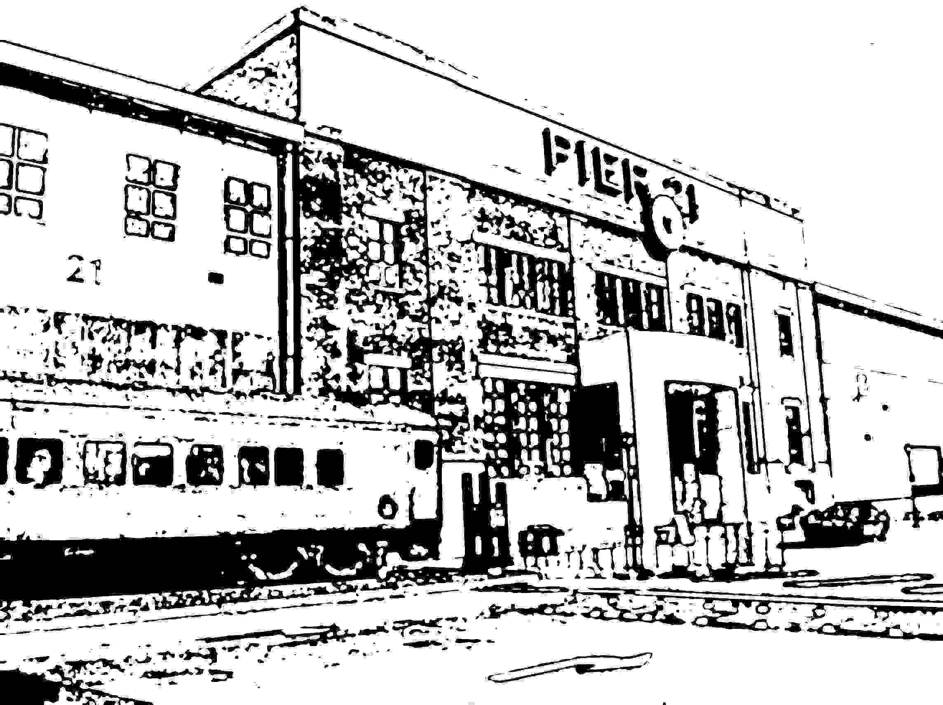

Pio Vogrig Ottawa, 29 ottobre 2006
NOTE BIOGRAFICHE

Pio Vogrig è nato a Grimacco Superiore (UD) il 20 settembre 1936. Ha sempre avuto una grande passione per le invenzioni, gli piace la meccanica, e metter mano ai motori, ma non ha avuto la possibilità di studiare in questo settore, e quindi ha sempre lavorato nelle costruzioni, per mettere da parte i soldi per la famiglia, e garantire ai figli un futuro migliore.
È emigrato per la prima volta a 18-19 anni in Francia, per otto mesi, dove ha lavorato nelle fabbriche di ferro della Moselle, poi tornò in Italia perché il fratello, avendo problemi di salute, non riusciva più ad occuparsi dei campi di famiglia: si scambiarono il lavoro, fu lui ad andare in Francia.
È poi andato in Svizzera, al confine con la Francia, dove ha trovato lavoro per una fabbrica di mattoni, scavava la terra, era davvero molto faticoso, dopo quattro settimane è andato nuovamente in Francia dove ha iniziato a lavorare come muratore per la prima volta.
Tornato in Italia ha lavorato a Trieste, per due anni e mezzo, prima con la ditta Aldo Rizzani, poi con Valerio Vicentin; era occupato come caposquadra nella costruzione del campo profughi di Padriciano (TS), prima in qualità di carpentiere, poi di muratore, con quattro operai al suo seguito. Su invito di un amico che gli aveva accennato a possibilità di lavoro in Canada si recò all’agenzia Trojan di Udine per fare la richiesta di emigrare, richiesta che fu accettata mentre si trovava in viaggio di nozze in Lussemburgo. Si licenziò e andò all’agenzia di Udine a far presente che nel frattempo si era sposato e che voleva portare con sé le moglie. Si recarono insieme a Milano per i controlli medici, che furono davvero scrupolosi, controllarono tutto, dal cuore ai denti, dice Emma, che non ha più avuto una visita medica così accurata. Da quel momento dovevano partire entro sei mesi, e fino all’ultimo rimasero indecisi, ma poi partirono.
In Canada (cfr. intervista alla moglie, Emma Qualizza) ha fatto tanti sacrifici, lavorando nelle costruzioni d’inverno anche con 20°-25° sottozero, in condizioni difficili; quando tornò in Italia per la prima volta i suoi amici, che facevano lo stesso lavoro, stentavano a credergli, pensavano che mentisse. Quando ha iniziato a lavorare con il cognato Mirko ricorda che dovevano portarsi una barra di ferro per rompere il ghiaccio spesso parecchi centimetri per prendere l’acqua che gli necessitava per le costruzioni edili e dovevano accendere il fuoco sotto alla malta, per scaldarla come se fosse polenta, ed evitare che ghiacciasse. Dovevano essere velocissimi a sistemare i mattoni, altrimenti la malta non aveva più presa, e veloci perché gli impresari volevano trarre il massimo profitto dal loro lavoro. All’inizio Pio trovò lavoro in una ditta di italiani che costruivano prefabbricati, e lavorava un po’ negli interni e un po’ negli esterni degli edifici, e poi in una seconda ditta, sempre di italiani, che costruivano palazzi alti anche quindici piani, sempre negli esterni, ricorda che tante volte si formava il ghiaccio sotto il naso, lavoravano anche d’inverno. Pagavano ad ora, le soste forzate erano sempre un problema.
Solo negli anni ’70 arrivarono i sussidi governativi per i disoccupati, di 70-80 dollari alla settimana.
Dal ’72 all’80 ha lavorato con una ditta in proprio finchè non si trasferì con la famiglia in Alberta (cfr. intervista alla moglie, Emma Qualizza). Dice Pio: “Siamo noi [emigranti] che abbiamo fatto tutti i lavori sporchi e duri”; ma la voglia di progredire e di lavorare era tanta, e non è come per gli emigranti di adesso, che conoscono tutti i trucchi per ottenere sussidi dal governo e lavorare il meno possibile. In Canada il welfare, l’assistenza sociale, funziona piuttosto bene, anche troppo: molti giovani canadesi che potrebbero lavorare ne usufruiscono. “Sai cosa dicevano a noi [i canadesi] ad esempio quando si lavorava nei tempi freddi o anche nei tempi caldi… ci sono dei posti in fondo alla città vecchia dove ci sono case o palazzi da riparare, e noi si andava a ripararli, a cambiare qualche mattone… e loro si mettevano sui balconi a bere la birra e poi dicevano: Tu lavora, e noi stiamo a guardare come lavori!... E tu pagavi le tasse, e le tasse se le mangiavano loro.” Tante volte chi ha le opportunità non le sa sfruttare e chi non le ha le sa creare. A volte c’è un po’ d’invidia da parte di alcuni canadesi che non hanno una casa propria, pur avendo avuto i parenti canadesi, e vedono quello che invece sono riusciti a costruire gli emigrati, ultimi arrivati. Ma quello che abbiamo ottenuto, dice Pio, lo abbiamo ottenuto a costo di tanti sacrifici, mai macchine di lusso, mai viaggi, mai nulla di superfluo. Per gli italiani la casa e la famiglia sono tutto, ed i canadesi lo apprezzano così come apprezzano la buona cucina italiana, e sono felici se i loro figli sposano un italiano/a, mentre un tempo non era così.

